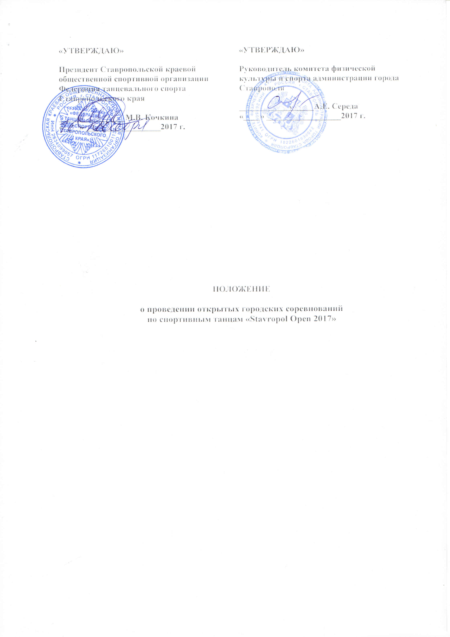

25 ноября 2017 года

- Цель чемпионата.
Соревнования проводятся с целью развития и популяризации спортивных танцев в Ставропольском крае, привлечения внимания общественности, городских и краевых государственных органов, коммерческих структур, спортивных организаций, родителей для эффективного использования данного вида спорта в целях повышения занятости детей и подростков в свободное от учебы время, привития прекрасного и воспитания эстетических качеств юношей и девушек.

- Задачи чемпионата.
- Представление спортсменов различных клубов Ставропольского края, Северо-Кавказского Федерального округа в данном виде спорта во всех возрастных категориях.
- Наглядная демонстрация возможностей, достижений молодых спортсменов в данном виде спорта путем проведения открытых соревнований во всех возрастных категориях (от 6 до 30 лет).
- Организация диалога, развитие рабочих контактов и разработка предложений по организационному обеспечению проведения подобного рода соревнований.
- Создание благоприятной обстановки для привлечения внимания государственных структур, руководителей коммерческих и спортивных организаций к программам по поддержанию развития одаренных детей и имиджу данного вида спорта в Ставропольском крае.

- Сроки и место проведения.
- Место проведения – г. Ставрополь, 50 лет ВЛКСМ, 49а, МБУ ДО «ФОК «Русь» г. Ставрополя.
- Дата проведения – 25 ноября 2017 года.

- Организаторы соревнований.
- Ставропольская краевая общественная спортивная организация Федерация танцевального спорта Ставропольского края;
- Комитет физической культуры и спорта администрации города Ставрополя;
- Детская общественная организация танцевально-спортивный клуб «БОНУС»;
- Танцевально-спортивный клуб «ЭВРИКА»

- Программа соревнований.
Программа чемпионата включает следующее:
Проведение соревнований по спортивным бальным танцам во всех возрастных категориях: «Мальчики и девочки 7-9 лет», «Мальчики и девочки 10-11 лет», «Юноши и девушки 12-13 лет», «Юниоры и юниорки 16-18 лет», «Мужчины и женщины». Соревнования по массовому спорту и спорту высших достижений проходят отдельными блоками.

- Участники чемпионата.
Дети, юноши и девушки, юниоры и юниорки, мужчины и женщины – представители (спортсмены) клубов Ставропольского края и Южного Федерального округа, приехавших на турнир; представители государственных органов, коммерческих и спортивных организаций, родители танцоров.

- Условия подведения итогов.
Соревнования проводятся как личные. Победители и призеры в каждой категории определяются на основании правил Минспорта РФ.

- Награждение.
Победители и призеры соревнований в каждой категории награждаются кубками, медалями и грамотами.

- Финансирование.
Расходы, связанные с организацией и проведением чемпионата, несут детская общественная организация танцевально-спортивный клуб «БОНУС» и танцевально-спортивный клуб «ЭВРИКА».
Все расходы, связанные с подготовкой и участием спортсменов в чемпионате, несут командирующие организации.

- Обеспечение безопасности участников и зрителей.
Соревнования проводятся в МБУ ДО «ФОК «Русь» города Ставрополя, отвечающему требованиям соответствующих нормативных правовых актов, действующих на территории Российской Федерации и направленных на обеспечение общественного порядка и безопасности участников и зрителей, а также при условии наличия актов готовности сооружения к проведению мероприятий, утверждаемых в установленном порядке.
Ответственные исполнители: директор МБУ ДО «ФОК «Русь» города Ставрополя Надеин М.В., организатор соревнований Кочкина М.В и главный судья.

- Страхование участников.
Участие в соревнованиях осуществляется только при наличии договора (оригинал) о страховании от несчастных случаев, жизни и здоровья на каждого участника соревнований.
Страхование участников соревнований может производиться за счет бюджетных и внебюджетных средств, в соответствии с законодательством РФ и субъектов РФ.

- Порядок подачи заявки.
Для участия в соревнованиях подаются заявки от каждого конкретного танцевально-спортивного клуба в соответствии с правилами СТСР. Электронная почта: tskbis@mail.ru; мобильный телефон: +79187686659, Кочкина Марина.

ДАННОЕ ПОЛОЖЕНИЕ
ЯВЛЯЕТСЯ ОФИЦИАЛЬНЫМ ВЫЗОВОМ
ДЛЯ УЧАСТИЯ В СОРЕВНОВАНИЯХ

